運命に挑む本格JRPG
『レグランドレガシー™ 運命に縛られた戦士達の物語』が
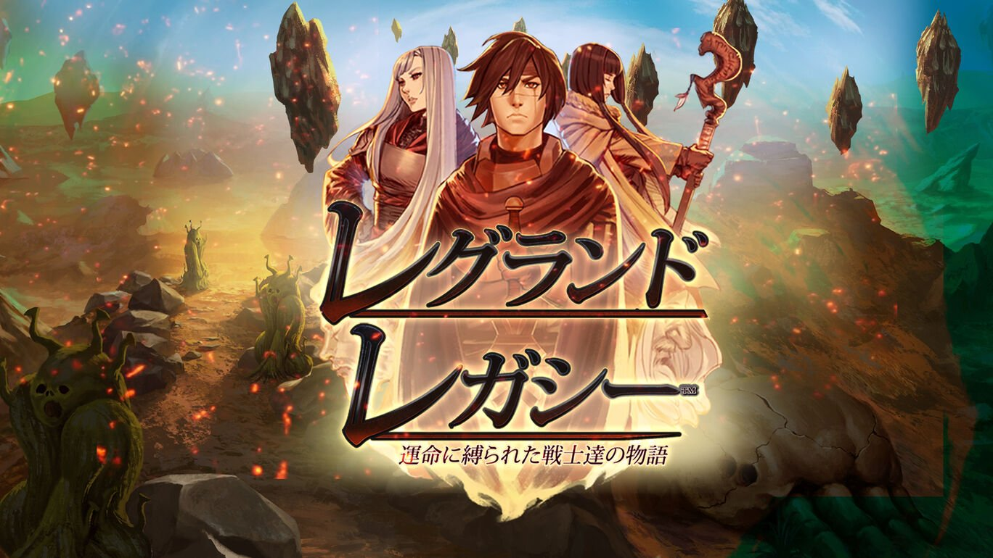
ニンテンドーeショップにて本日配信開始！
本日、MoonGlassはクラシックJRPGへのラブレターとも言える『レグランドレガシー™ 運命に縛られた戦士達の物語』（Nintendo Switch/日本語版）の配信を、ニンテンドーeショップにて開始したことをお知らせいたします。長らくPC版のみの展開だった本作が、ついに日本国内のNintendo SwitchおよびNintendo Switch 2に登場！
※本作はダウンロード専用タイトルです。

『レグランドレガシー™』は、美麗な手描きアートと緻密な3Dグラフィックが融合した、壮大なファンタジー世界「レグランド」を舞台に繰り広げられるターン制RPGです。戦乱と陰謀に包まれた世界で、プレイヤーは記憶を失った青年と共に、運命に抗う戦士たち「フェイトバウンズ」として冒険の旅に出ます。誰を信じ、どの選択をするかが物語の行方を左右します。

『レグランドレガシー™ 運命に縛られた戦士達の物語』
ダウンロードページ（ニンテンドーeショップ内）：
https://store-jp.nintendo.com/item/software/D70010000043010
■「レグランドレガシー™ 運命に縛られた戦士達の物語」の特徴
- 重厚な物語を彩るフルモーションビデオや3Dシネマティック演出
- 緊張感あふれる戦術的ターン制バトルと軍隊戦
- 街の再建やミニゲームなど豊富なサイドコンテンツ
- グリモアや装備品のカスタマイズで戦術の幅が広がる
- 美麗な手描き背景と独自アートスタイルによる没入体験

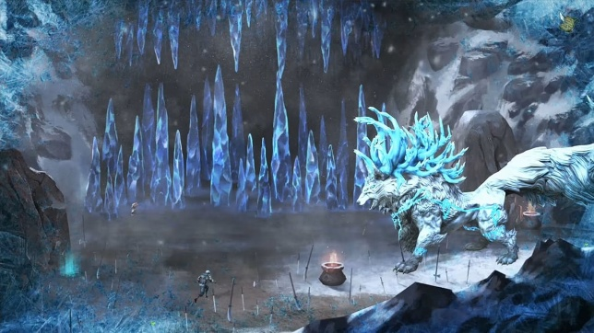 | 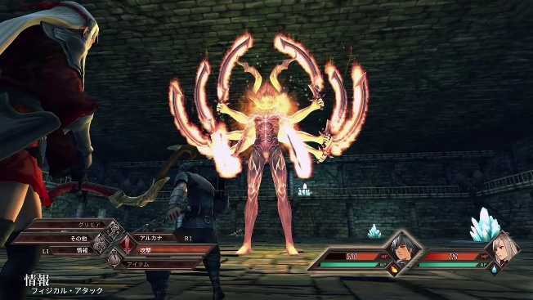
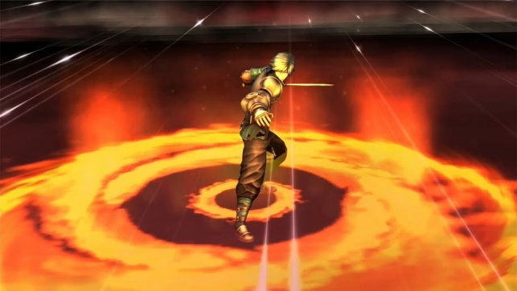 | 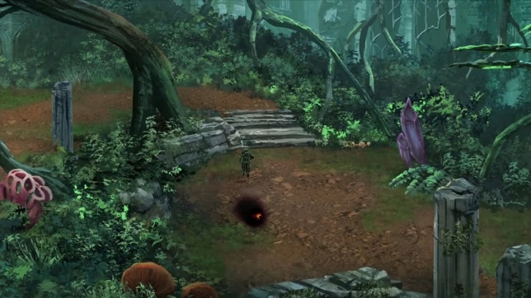
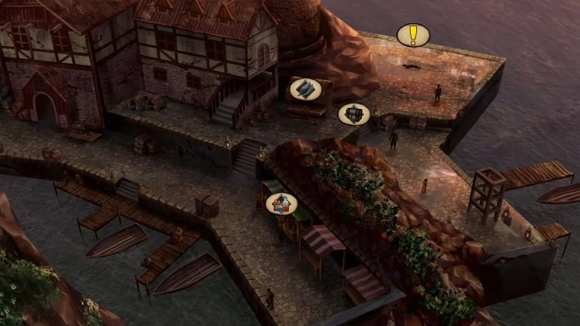 | 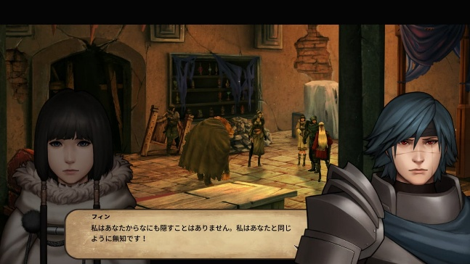
■ゲーム情報
タイトル：レグランドレガシー™ 運命に縛られた戦士達の物語
価格：2,999円（税込）
配信日：2025年6月26日（木）
プラットフォーム：Nintendo Switch（ダウンロード専用）
プレイ人数：1人
プレイモード：TVモード、テーブルモード、携帯モード
ジャンル：ロールプレイング
対応言語：日本語、英語、韓国語（Switch 2版は日本語のみ対応）
©2025 SEMISOFT. Licensed to and published by MoonGlass.

